電通二乙微處理器實驗 實驗結報

實驗名稱 | 走馬燈
組別 | 29 | 組員 | 謝宇庭

- 實驗目的
Arduino UNO D1 – D8 分別接到 LED，實作跑馬燈展 示。
- 實驗步驟
LED 向左及向右執行花色展示
- 程式碼
const byte total=8;
const byte
led[]={2,3,4,5,8,9,10,11};
int i;
void setup() {
for (i=0;i<total;i++)
{ pinMode(led[i],OUTPUT);
digitalWrite(led[i],LOW);
}
}

void loop()

{
for(i=0;i<total;i++)

{ digitalWrite(led[i],HIGH);
delay(100);
digitalWrite(led[i],LOW);
}
for (i=0;i<total;i++)
{
digitalWrite(led[i],LOW);
}
delay(100);

for(i=total-1;i>=0;i--)

{ digitalWrite(led[i],HIGH);
delay(100);
digitalWrite(led[i],LOW);
}
for (i=0;i<total;i++)
{
digitalWrite(led[i],LOW);
}
delay(100);
}
- 實驗結果及分析
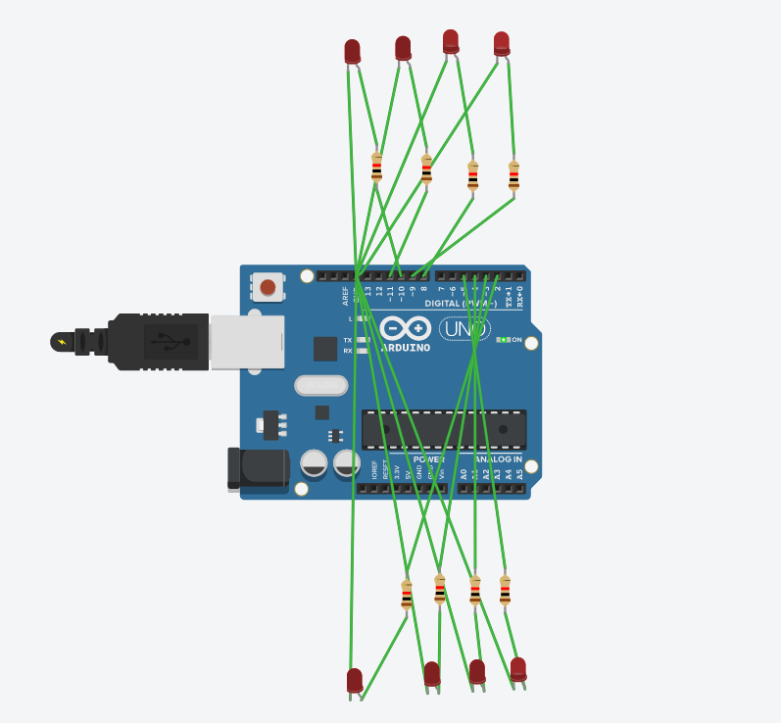

- 心得討論
第一 次用arduino接電路，還不太熟悉，有點難。
- 修正電路圖
- 修正程式碼

